桂 林 电 子 科 技 大 学

物联网感知与控制技术 实 验 报 告
实验名称： 实验三 基本电器控制
辅导员意见：

成绩
辅导员
签 名

学 院：计算机与信息安全学院
姓 名： 丁振耿 学 号： 2200330113
专 业：物联网工程
同 作 者： 学 号：
实 验 日 期 2025 年 4 月 22 日

一、实验目的
掌握可编程序控制器的常用指令编程方法，熟悉基本指令及定时器，系统时钟、计数器的使用方法，通过PLC程序实现步进电机正反转，接通延时，断开延时功能，熟练定时器的应用。
二、实验内容
1.根据如下电路图原理，编写PLC程序实现控制功能（步进电机正转多少个脉冲，反转多少个脉冲）。
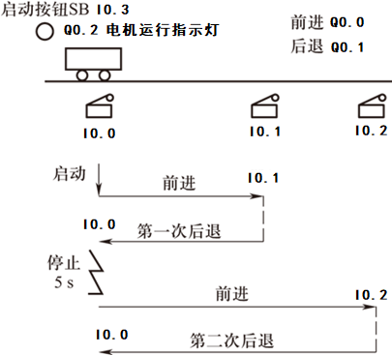
小车运动示意图

I/O分配：
输入信号 | I/O分配 | 信号元件及作用 | 输出信号 | I/O分配 | 控制对象及作用
0 | I0.0 | 起始位置（行程开关） | 0 | Q0.0 | 前进（正转）,延时接通
1 | I0.1 | 第一次后退位置 | 1 | Q0.1 | 后退（反转）,延时接通
2 | I0.2 | 第二次后退位置 | 2 | Q0.2 | 运行指示灯,断开延时
3 | I0.3 | 启动按钮

三、实验过程
1）设计原理
根据运动示意图，各个位置的输入开关可以使用常开IO实现；对应IO触发后，可以使用PLC自带的电机驱动控制器控制电机进行旋转；中间的停止过程，可以使用定时器对第二次前进进行延时触发。

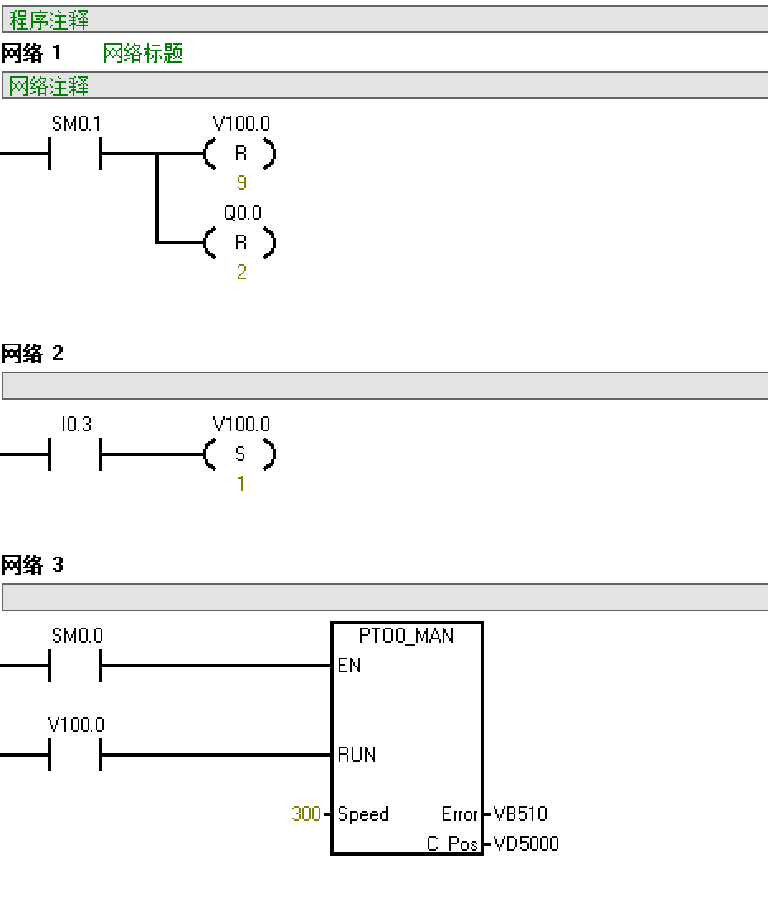
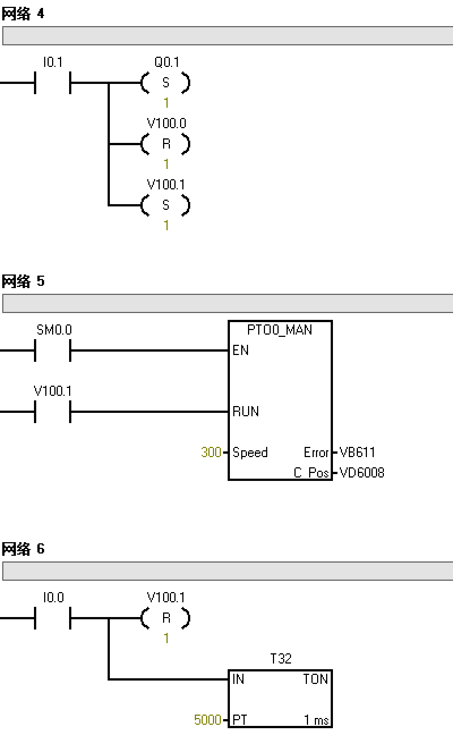
2）任务内容设计实现
网络1，在上电时复位V100.0寄存器和Q0.0寄存器；
网络2，当I0.3触发，则置位V100.0，做启动开关；
网络3，当V100.0启动，则启动电机控制器，转速300；
网络4，当I0.1被触发，到达前进点，复位V100.0并启动V100.1，启动网络5进入反转模式；
网络6，当I0.0被触发，复位V100.1，停车并延迟5秒；
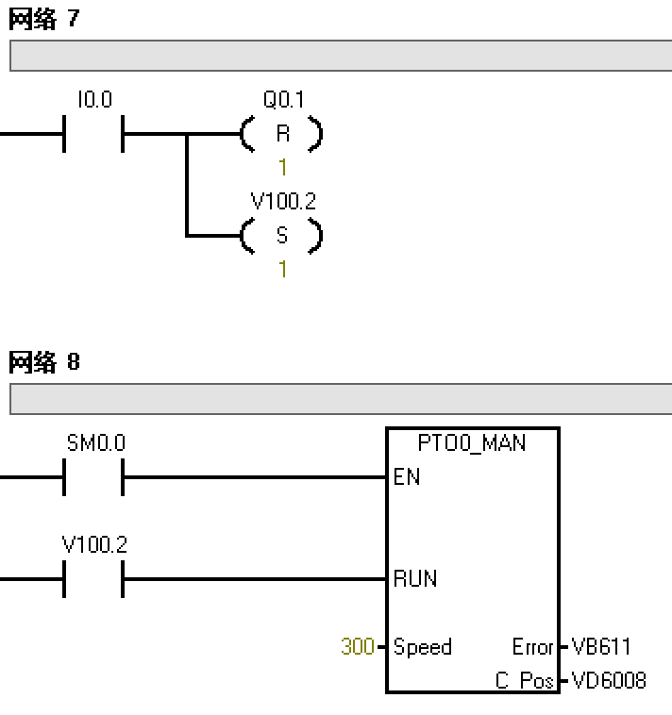
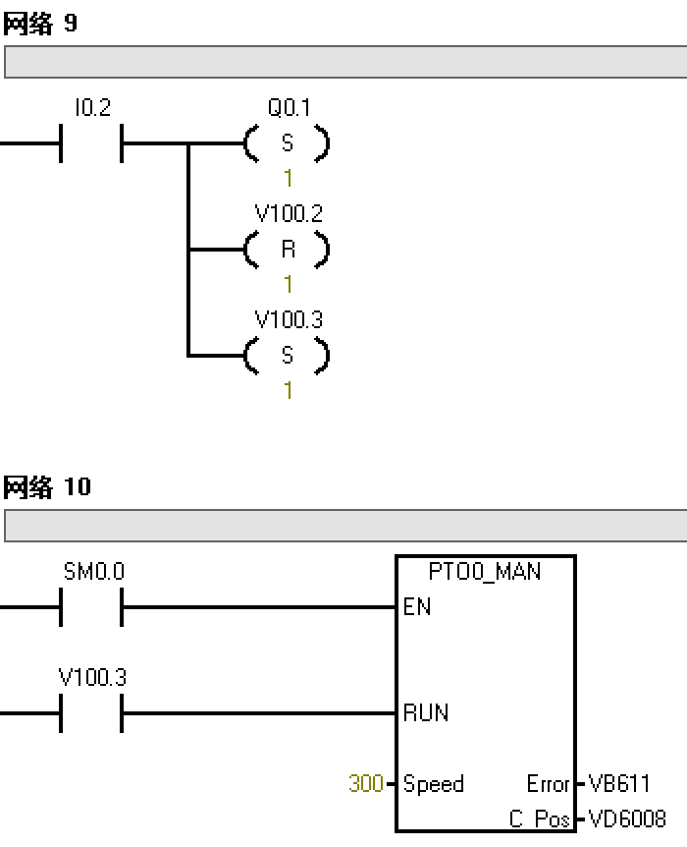
网络7，延时结束，车在I0.0触发网络8，使电机正转到达I0.2处；
网络9，小车触发I0.2，则复位V100.2并置位V100.3，驱动小车返回，完成作业。

四、实验结果及总结
1）系统调试（仿真）情况
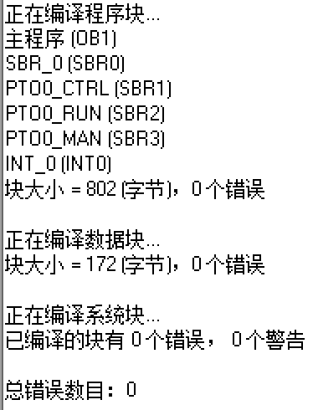
编译结果：
可以看到，编译没有错误和警告，预期实现正常。

2）实验过程中出现的问题及解决办法
在首次程序编译成功后，仿真模拟时发现，Q0处输出没有亮灯，观测不到运行状态。经对比检查发现，是由于未定义让Q0处亮灯的网络，将网络补充完整后运行正常。
五、思考题回答
1.掌握编写PLC程序的完整过程步骤。
首先明确控制需求并熟悉现场环境，随后设计程序框架与流程图以规划逻辑结构，接着按流程编写代码并下载至PLC主机进行硬件配置与通信测试，完成后通过模拟运行与现场调试验证功能可靠性，最后整理程序说明书并制定维护方案以确保长期稳定运行。
2.在什么情况下要用到接通延时，什么情况下用到断开延时。
在需要延迟触发设备启动或控制时使用接通延时（如电机启动前等待其他设备就绪、灯光报警延迟触发）；在需维持设备运行一段时间后再停止时使用断开延时（如风机停机后继续冷却、阀门关闭前排空介质）

